**Fiche info – Infections historiques**

**C’est quoi la lèpre ?**

**C’est quoi la lèpre ?**

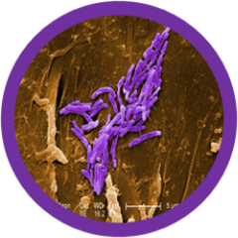

Image credit: WHO/TDR/Pasteur Inst.

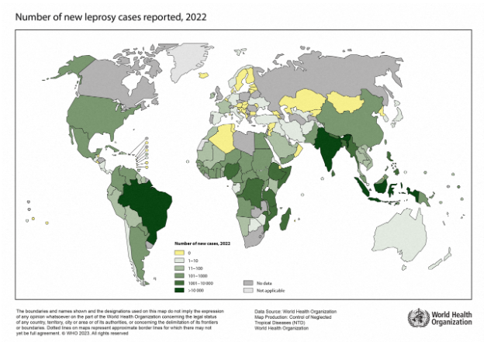La lèpre est une infection chronique curable causée par la bactérie *Mycobacterium leprae*. Au cours de l'histoire, on évitait d'approcher les personnes atteintes et elles étaient souvent chassées de leurs communautés. La lèpre reste une infection très stigmatisante et pourtant malgré sa réputation elle n'est pas très contagieuse. En France, la lèpre a disparu depuis longtemps. Les rares cas concernent surtout des personnes venant des pays où elle existe encore. Elle est encore présente en Asie, Afrique et Amérique du Sud. En 2023, le nombre de nouveaux cas de lèpre au niveau mondial s’élevait à 182 815 : 13,6% ont été signalés dans la Région des Amériques, où le Brésil a enregistré plus de 90% d’entre eux.

**Quels sont les symptômes ?**

Elle touche principalement la peau avec des plaques insensibles au toucher. Les nerfs périphériques avec une perte de sensibilité à la chaleur, douleur et toucher, une faiblesse ou paralysie des mains et des pieds. Mais aussi les yeux (risque de cécité) et le nez avec des lésions pouvant entrainer des saignements.

**Qui peut être infecté ?**

La lèpre peut atteindre les personnes de tous les âges et des deux sexes.

**Comment se transmet l’infection ?**

Principalement par des gouttelettes de salive. Sa transmission nécessite un contact rapproché et prolongé avec une personne infectée et non traitée. L'infection se développe ensuite très lentement durant plusieurs années.

**Comment peut-on éviter d’être contaminé ?**

Un dépistage précoce des malades pour un traitement rapide et éviter la transmission.

**Existe-t-il un traitement ?**

Il est possible de la traiter par une association de plusieurs antibiotiques. Dès les premières doses la personne n’est plus contagieuse.

**Liens sites web :**

* <https://www.pasteur.fr/fr/centre-medical/fiches-maladies/lepre>
* <https://www.who.int/fr/news-room/fact-sheets/detail/leprosy>